基因编辑向导RNA设计软件
使用说明书

目 录
1 软件概述 3
1.1 功能概述 3
1.2 性能 3
2 软件运行环境 3
2.1 硬件设备 3
2.2 支持软件 3
3 使用方法 3
3.1 软件下载 3
3.2 构建软件运行环境 3
3.3 软件运行 3
3.4 输出结果 6
3.5 运行可能遇到的问题及解决方法 7

软件概述

功能概述
基因编辑向导RNA设计软件用于基因编辑实验设计。该软件针对特异基因设计向导RNA（guide RNA, gRNA），并对gRNA进行注释和打分评级。基因编辑（gene editing）是一种新兴的基因工程技术，它能够实现对特定DNA片段的定点修饰。在生物医药研究方面，基因编辑能有效地建立疾病模型，进行疾病病因的筛查，并通过编辑致病突变基因，实现遗传病的基因治疗；在植物和农林作物研究方面，基因编辑能通过修饰内源基因，设计出具备优良性状的农林作物品系，实现农林作物的遗传改良；在微生物领域，基因编辑有助于鉴定病原菌的致病基因，实现对致病菌的有效控制。CRISPR/Cas系统是目前应用最广泛的基因编辑工具，仅需要设计一段特异的RNA就可以实现基因编辑，过程简单，操作便捷。在设计过程中，筛选的特异性gRNA序列是这一技术得以应用的必要前提条件。
软件主要功能：根据gRNA末端的识别序列（NGG）搜索出符合条件的候选gRNA序列，将这些候选序列在背景序列中搜索出潜在的位点，根据潜在结合位点的多少和匹配情况给候选序列打分和评级。结合基因结构信息注释出gRNA的分布位置。

性能
利用高性能科学计算编程语言Python，快速便捷进行gRNA设计，并且使用Pyqt5实现操作界面化，具有操作简洁，可视化，鉴定结果可读性高等优良性能。

软件运行环境

硬件设备
运行Windows XP及以上版本系统的普通配置个人计算机及以上机型。

支持软件
PyQt5

使用方法

软件下载
软件下载地址：https://github.com/liangjiaoxue/PyGuideRNA。

构建软件运行环境
不需要特别构建

软件运行
1）双击gRNA，运行，等待出现以下软件运行界面（如图1所示）：
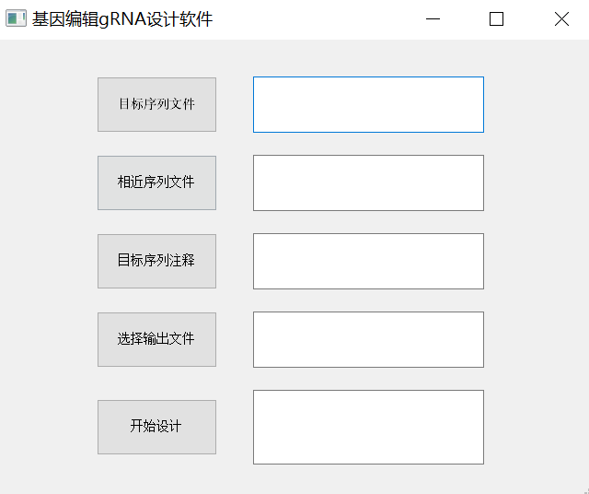
图1基因编辑gRNA设计软件运行窗体界面
2） 单击软件中“目标序列文件”按钮，选择Fasta 格式文件，如位于test_data文件夹中测试文件target_seq.fasta（如图2所示）；
3） 单击软件中“相近序列文件”按钮，选择Fasta 格式文件，如位于test_data文件夹中测试文件reference_seq.fasta（如图2所示）：
4） 单机软件中“目标序列注释”按钮，选择GFF3格式文件，如位于test_data文件夹中测试文件target_gene.GFF3（如图2所示）（如果没有可以不选，注释输出结果为“NA”）：
5）单击“选择输出文件”按钮，选择输出文件位置及命名，示例结果以output命名，并输出到test_data文件夹中（如图2所示）；
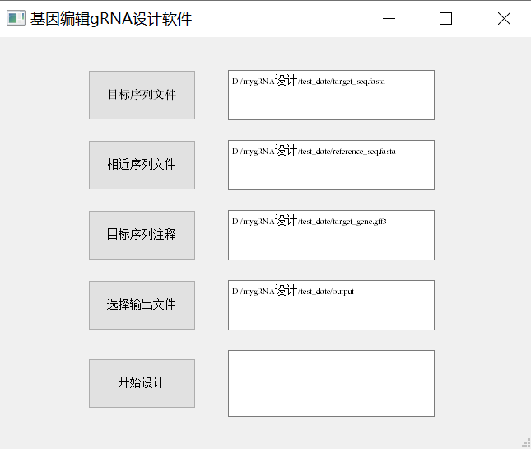
图2 选择输入文件及命名输出文件

6）单击“开始设计”，运行，软件界面显示如图所示；
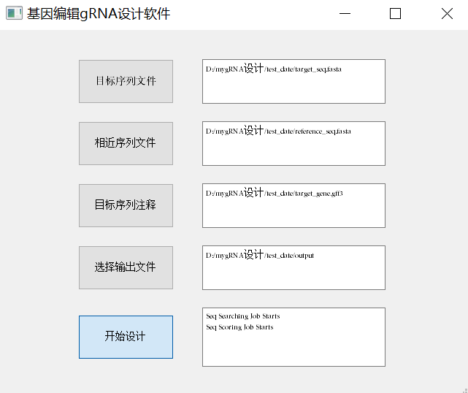
图3开始设计后的运行界面显示

7）运行结束，界面显示如图4所示：
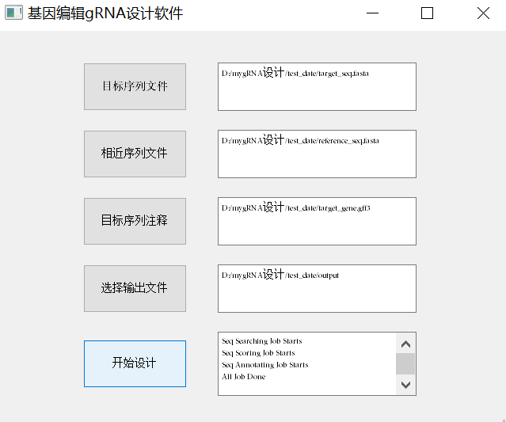
图4 运行结束后的软件界面

输出结果
以示例数据target_seq.fasta, reference_seq.fasta,target_gene.GFF3运行软件获得的输出结果进行结果说明；
1） 输出文件output, 如图5所示：
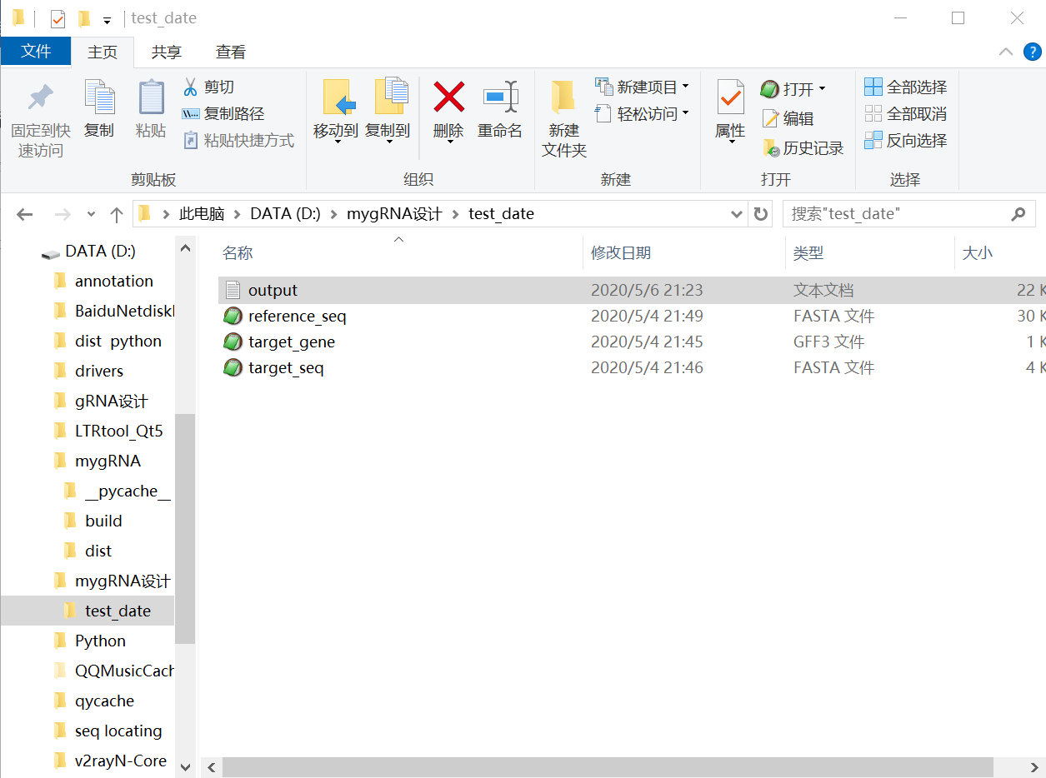
图5 test_data文件夹中程序运行输出文件
2）用Excel打开文件。
右键单击output文件，出现菜单中左键单击“打开方式”，选择Excel。如果“Excel”没有出现，通过单击“选择其他应用”选择Excel程序。
打开结果如图6所示：
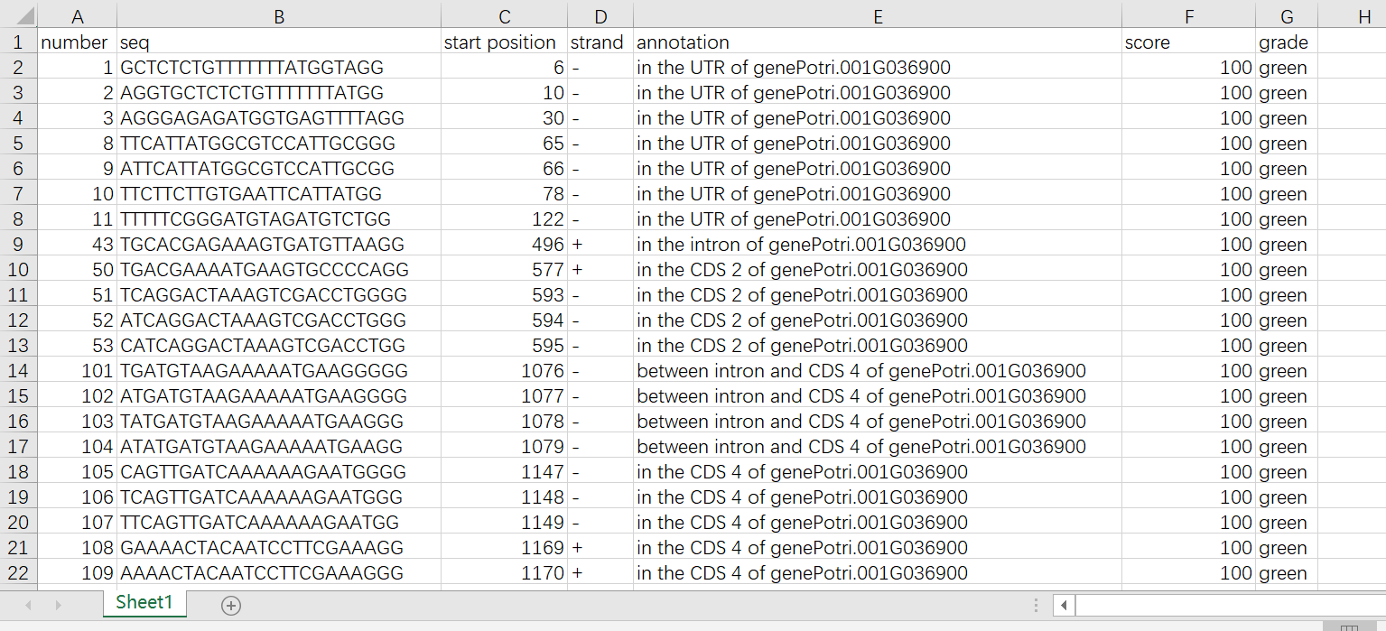
图6 示例输出结果output

运行可能遇到的问题及解决方法
- 使用记事本及word打开时会出现不同程度的数据间隔有误问题，请按步骤使用Excel打开。
- 程序运行时，系统提示“发布者：未知 ”等信息时，授权程序运行即可。

